|  |
| --- |
| ……………………. ANADOLU LİSESİ  20… 20… EĞİTİM ÖĞRETİM YILI  9. SINIFLAR BİYOLOJİ DERSİ I. DÖNEM I. YAZILI SORULARIDIR. |

1 ) Aşağıdaki ifadeleri değerlendirerek uygun çıkış yoluna ulaşınız.

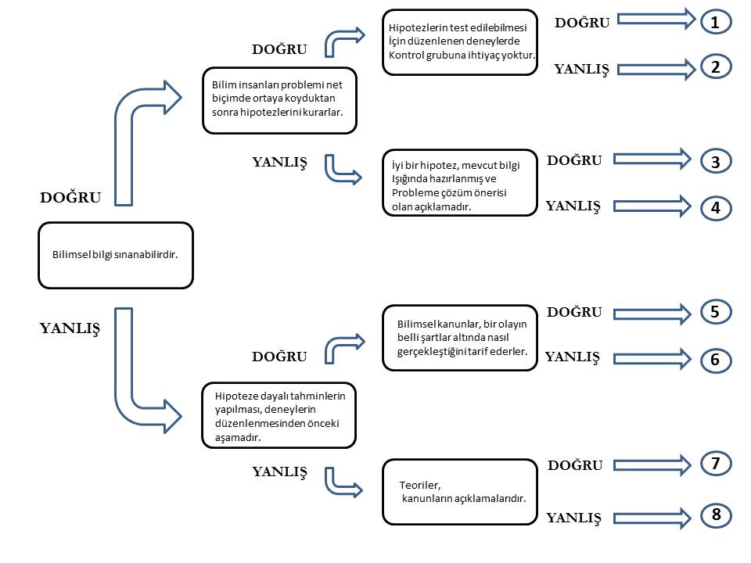

2 ) Bilimsel çalışmalara başlamadan önce literatür araştırması yapılması neden önemlidir? Açıklayınız.

3 ) Işığın dalga boyunun fotosentez hızına etkisinin araştırıldığı bir deneyde bağımlı ve bağımsız değişkeni belirleyiniz.

4 ) Aşağıdaki eşleştirmeleri uygun şekilde yapınız.

|  |  |  |
| --- | --- | --- |
| A ) Nükleik asitlerin ve ATP’nin yapısına katılır. |  | **DEMİR** |
| B ) Sinir hücrelerinin impuls iletiminde görevlidir. |  | **İYOT** |
| C ) Tiroid bezinin ürettiği tiroksin hormonunun yapısına katılır. |  | **FOSFOR** |
| D ) Hemoglobinin yapısına katılır. |  | **KALSİYUM** |
| E ) Kemik ve dişlerin yapısına katılarak güçlenmelerini sağlar. |  | **SODYUM** |

|  |  |  |  |  |  |  |  |  |
| --- | --- | --- | --- | --- | --- | --- | --- | --- |
| TARİHLER | ***AMASYA*** | | ***SAMSUN*** | | ***ANKARA*** | | ***RİZE*** | |
| EN DÜŞÜK | EN YÜKSEK | EN DÜŞÜK | EN YÜKSEK | EN DÜŞÜK | EN YÜKSEK | EN DÜŞÜK | EN YÜKSEK |
| 30 EKİM 2013 | *3 oC* | *23 oC* | *11 oC* | *19 oC* | *4 oC* | *22 oC* | *11 oC* | *20 oC* |
| 31 EKİM 2013 | *3 oC* | *23 oC* | *11 oC* | *18 oC* | *5 oC* | *22 oC* | *10 oC* | *20 oC* |
| 1 KASIM 2013 | *2 oC* | *21 oC* | *10 oC* | *17 oC* | *4 oC* | *21 oC* | *11 oC* | *18 oC* |
| 2 KASIM 2013 | *2 oC* | *22 oC* | *9 oC* | *18 oC* | *4 oC* | *21 oC* | *11 oC* | *18 oC* |
| 3 KASIM 2013 | *3 oC* | *22 oC* | *10 oC* | *18 oC* | *5 oC* | *21 oC* | *10 oC* | *20 oC* |

*Yukarıdaki tabloda Meteoroloji Genel Müdürlüğü verilerine göre 4 farklı ilde günün en yüksek ve gecenin en düşük hava sıcaklık değerleri verilmiştir.*

5 ) Tablonun bu değerlerle şekillenmesinde suyun rolü nedir? Açıklayınız.

6 ) Aşağıda verilen cümlelerde verilen boşlukları uygun şekilde tamamlayınız.

*Canlıların yapısal ve işlevsel temel birimi ………………… olarak adlandırılır.*

*Canlının bir ortamda yaşama ve üreme şansını artıran kalıtsal özelliklerinin tamamı ..............................… olarak değerlendirilir.*

*Canlılarda ……………………. ve …………………… olmak üzere iki tip üreme görülür.*

*Canlıda gerçekleşen tüm yapım ( …………………………….. ) ve yıkım ( ……………………………… )olaylarının bütününe ………………………………… denir.*

*………………………………….. canlılar inorganik maddelerden besin sentezi yapma yeteneğine sahip iken, bu yeteneğe sahip olmayıp besinlerini dış ortamdan hazır olarak alan canlılar …………………………….. olarak beslenir.*

*Değişen çevre koşullarına rağmen canlının kararlı bir iç çevre oluşturması …………………………….. olarak değerlendirilir.*

7 ) Kohezyon ve adhezyon kuvvetlerini açıklayınız.

8 ) Aşağıdaki tabloda boş bırakılan yerleri uygun şekilde doldurunuz.

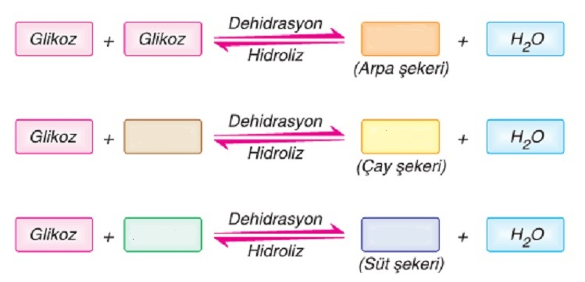

9 ) Polisakkarit nedir? Yapısal ve depo polisakkaritlerinin isimlerini yazınız.

10 ) Hücredeki hangi organel, ilgili hücrenin prokaryot ya da ökaryot olmasının belirlenmesinde kullanılamaz. Bu organelin görevini ve önemini belirtiniz.

NOT : Her bir sorunun tam ve doğru cevabının puan değeri 10 olup, süre 40 dakikadır. *BAŞARILAR…*

*………………….. ……………………….*

*Biyoloji Öğretmeni Biyoloji Öğretmeni*